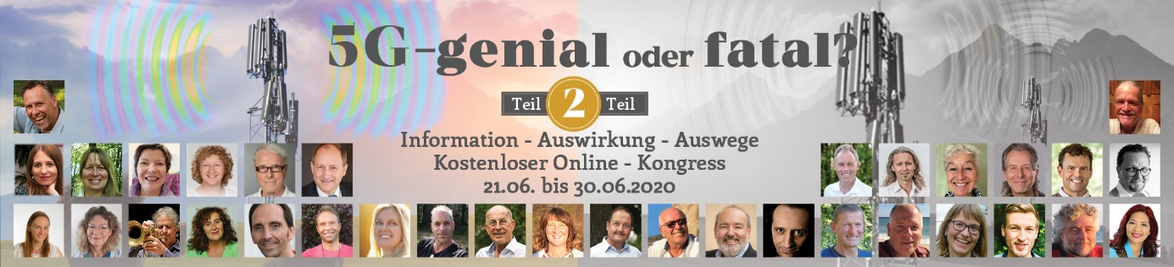

„ 5G – genial oder fatal?“ Teil 2

5G, 4G, 3G und alle anderen menschlich produzierten Strahlungsfelder sind nach wie vor und mehr denn je hochaktuell und betreffen uns alle. Die Frage, ob der Mensch sowie alles Leben auf dieser Erde von allen technischen Strahlungen beeinflusst werden, stellt sich im 2. Teil des Kongresses im Grunde nicht mehr. Im ersten Teil wurde mehr als deutlich, dass hier ETWAS ist, das uns beeinflusst. Zusammenhänge, Hintergründe und vor allem Möglichkeiten entdecken, was du TUN kannst, um weiterhin ein Leben in Harmonie, Frieden, Sicherheit und Gesundheit zu leben - dies ist es, worauf der besondere Fokus im 2. Teil des Kongresses liegt.

Über 30, teilweise von den Zuschauern gewünschte Experten aus unterschiedlichsten Bereichen - Sprecher, Aktivisten und sogar Teilnehmer des ersten Teils des Kongresses haben sich bereiterklärt, als Redner dabei zu sein. Bewusst wurde der Rahmen des Themas wieder sehr breit gesteckt, um dir viele Möglichkeiten zu bieten, von allen Seiten und Ebenen, den Blick in Richtung 5G und zu deinen Möglichkeiten für dich und deine Lieben zu sorgen, zu lenken. Der Kongress soll und wird dir viel Mut machen, dich mit den unsichtbaren Strahlungen auseinanderzusetzen, damit du deine einzigartige Wahrheit und deine passenden Lösungen für deine Gesundheit und deine Harmonie finden kannst! Sei dabei und sei gespannt, es gibt vieles zu erkunden!

